知网资源简易使用手册

中国知网是中国知识基础设施工程的简称，英文缩写为CNKI。CNKI是由教育部主管、清华大学主办、国家新闻出版总署批准成立，在党和国家领导以及教育部、中宣部、科技部、新闻出版总署、国家版权局、国家计委的大力支持下，在全国学术界、教育界、出版界、图书情报界等社会各界的努力下，建成了世界上全文信息量规模最大的“CNKI数字图书馆”，是以实现全社会信息资源共享为目标的国家出版重点工程，被国家科技部等五部委确定为“国家级重点新产品重中之重”项目。

一、在校园网环境内访问

请使用校园网登陆中国知网的官方网站，网址为:https://www.cnki.net/，默认IP范围内自动登录，无需账密。页面右上角出现郑州美术学院，即登录成功。登录后可免费下载学校订购的文献。（如未登录成功点击“机构登录”→“IP登录”，即可登录。）

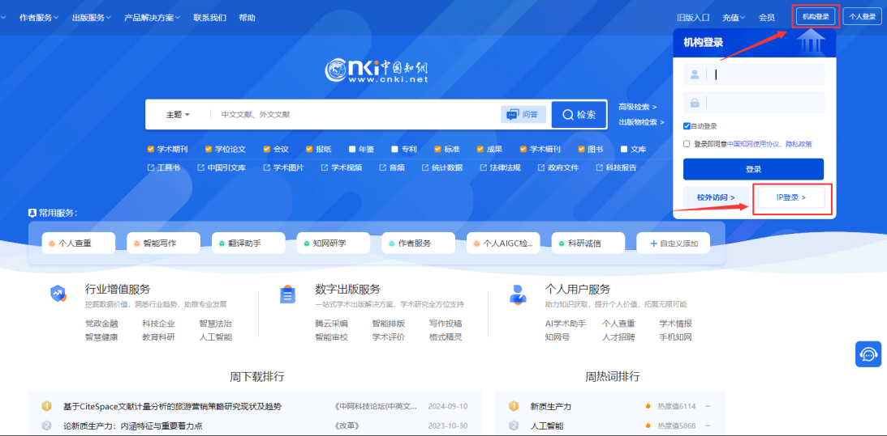

二、文献检索

常用检索方式：一框式检索、高级检索、作者发文检索、出版物检索。

1. 一框式搜索

确定检索范围→选择检索项→输入关键词。

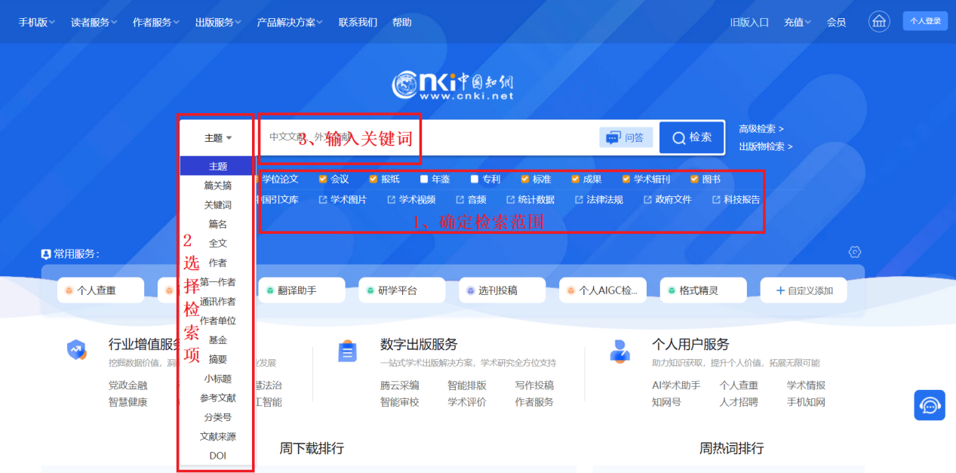

2. 高级检索

高级检索可实现多个检索条件间的逻辑匹配以达到更加精准的检索。选择检索范围→明确文献分类→设置多个检索条件。

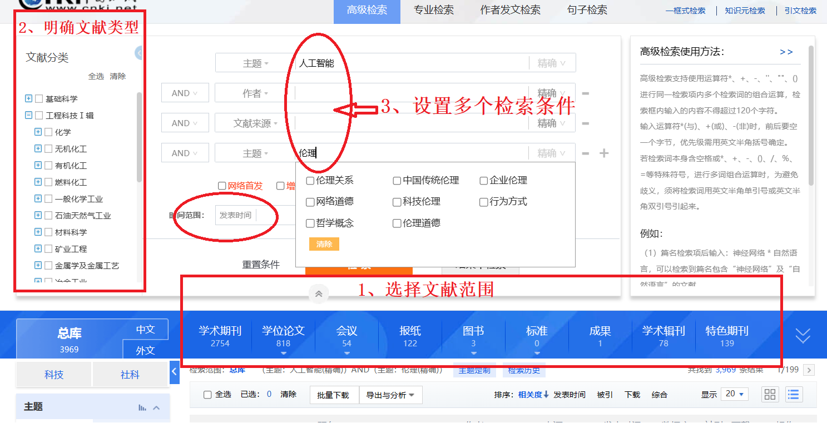

3. 作者发文检索

作者发文检索通过输入作者姓名及其单位信息,检索某作者发表的文献。选择作者发文检索→输入作者名字和作者单位。

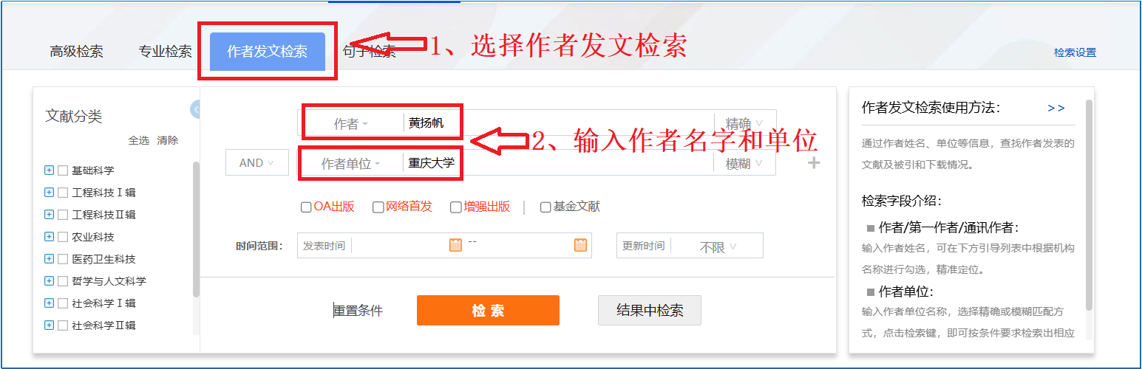

4. 出版物检索

出版物检索主要针对期刊、博硕士学位论文、会议、报纸等出版物的导航系统。选择出版来源导航→选择学科分类→输入检索词。

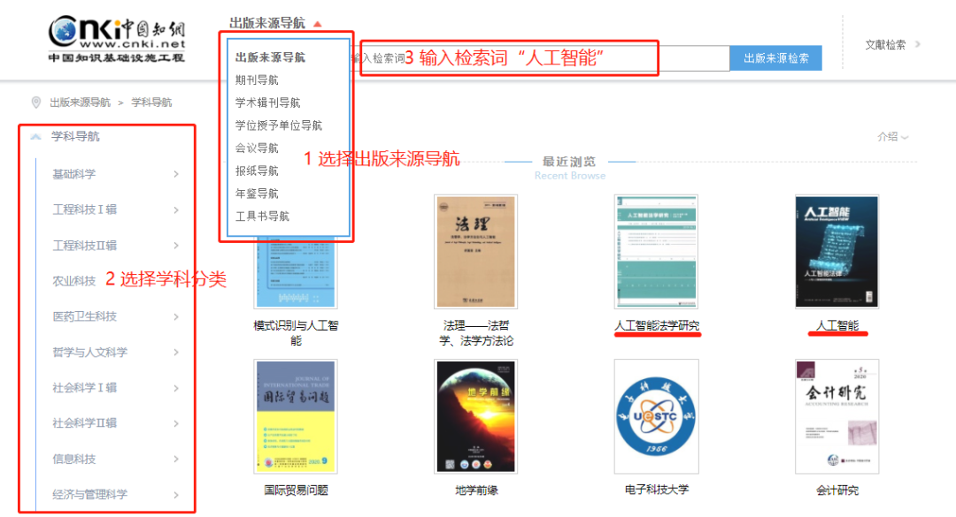

三、文献检索——检索结果

二维导航知识矩阵：横向资源类型区与纵向分组区形成知识服务矩阵，两者配合使用，可快速、有效地找到所需文章。

横向展示所有资源类型文献，突显总库各资源的文献分布情况，可点击切换查看不同资源类型下的文献。

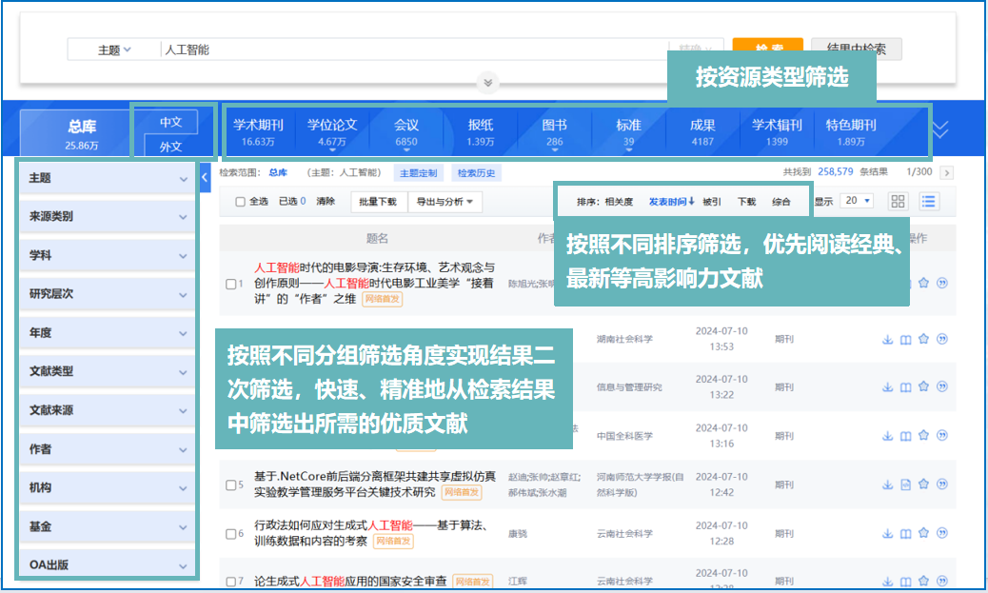

纵向为分组筛选区，提供多层面的筛选角度，并支持多个条件的组合筛选，以快速、精准地从检索结果中筛选出所需的优质文献。

例如通过检索精确检索范围→网络首发文献。

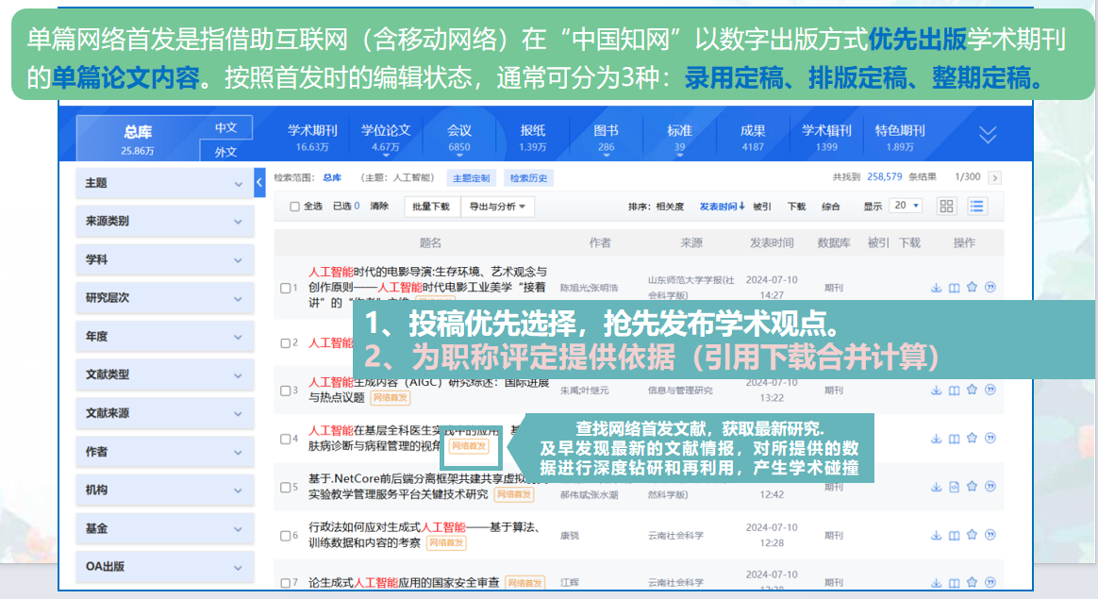

四、文献阅读——HTML阅读

HTML阅读的页面为三栏结构，分别为目录结构、文献正文和参考文献。我们以“deepseek 图书馆”为关键词搜索的一篇文章为例：

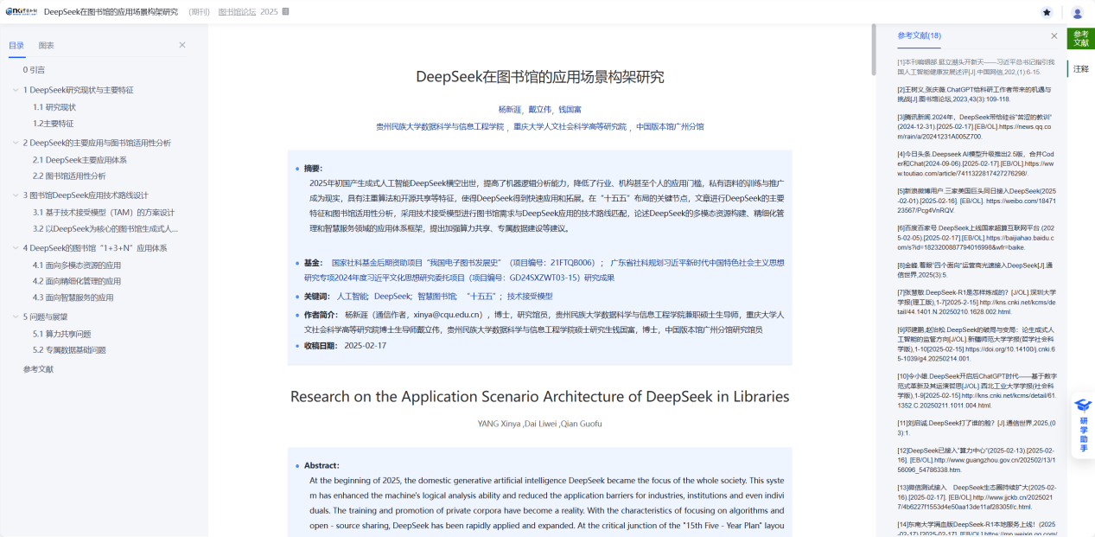

目录结构展示了文献整体结构，点击章节名称，可实现内容的自动跳转定位，帮助读者快速了解文章概要和阅读重点内容。参考文献部分罗列了本文的全部参考文献，点击即可跳转到相应的文献知网节，帮助读者快速了解本文研究背景和依据。正文上方呈现的作者、机构等蓝色字体，点击即可跳转到相应的知网节，方便读者进行拓展阅读。

五、全球学术快报APP

全球学术快报APP在中国知网总库基本功能移动化的基础上，为用户提供文献检索、个性化推荐等功能。绑定学校IP后，在校外也能享用已订购的知网资源，实现全球学术资源尽在“掌”握。

1. 手机应用商店搜索下载“全球学术快报”APP。



2. 注册个人账号。

3. 开通漫游权限。在校园网环境内，点击“我的”→“立即关联”→“IP关联”，系统自动检测到本校→点击“立即关联”。关联成功即可实现校外漫游，免费浏览并获取文献全文。每次IP关联可漫游使用15天，到期前可重新关联，寒暑假期间则可漫游2-3个月。

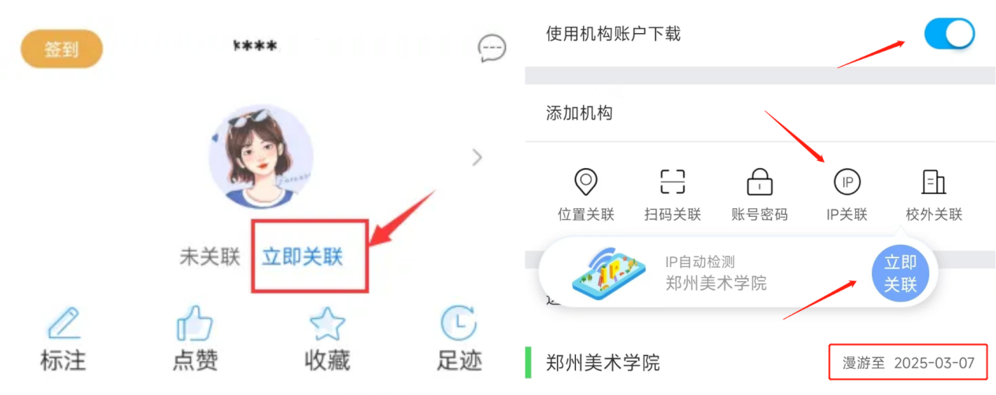

4. 使用帮助。点击“我的”→“关于全球学术快报”→“使用帮助”。

六、中国精品文化期刊文献库

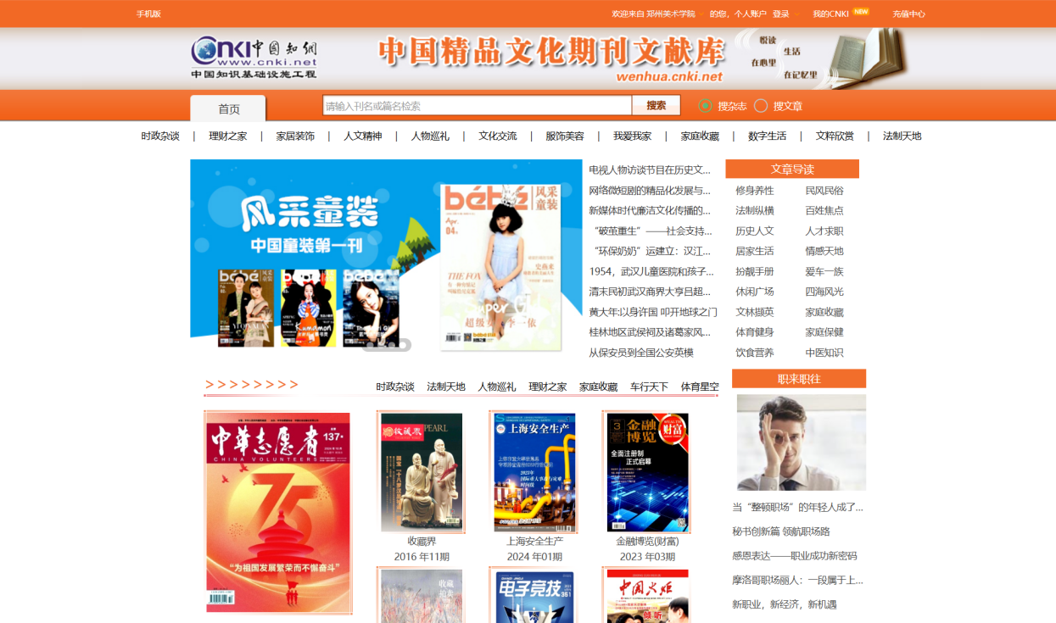

《中国精品文化期刊文献库》收录我国文化类精品期刊文献，对文献进行规范著录、标引和深度加工，以满足人们对精品文化期刊的阅读、欣赏、利用、评论、交流、保存等各方面的需求，是普及社会文化知识的网络平台。

1. 数据来源：我国正式出版发行的大众文化类期刊。

2. 分类体系：根据文献内容设立修身养性、民风民俗、法制纵横、百姓焦点、历史人文、人才求职、居家生活、休闲广场、体育健身、家庭保健、寻医问药等11大栏目，100多个子栏目。

3. 登录方式：https://wenhua.cnki.net/index?sysid=19，默认IP范围自动登录，无需账密。

七、中国精品文艺期刊文献库

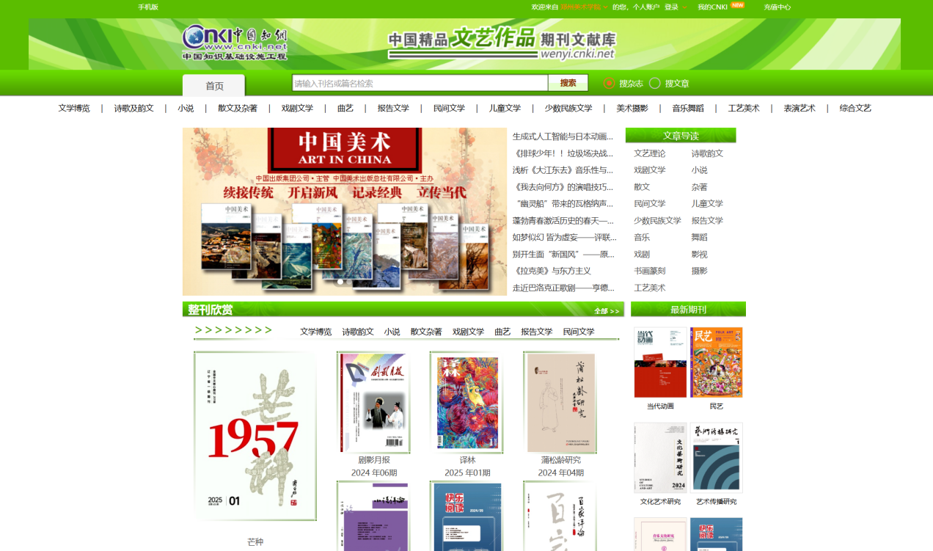

《中国精品文艺作品期刊文献库》择优收录我国正式出版发行的文艺类期刊，以篇为单元收录其他期刊发表的同类文献，以集成化网络出版方式传播文艺作品的全文数据库。采用了适合于检索各类体裁的文艺作品的元数据框架。

1. 数据来源：文学、书画、摄影、影视等文艺类优秀期刊及其他刊物中的同类作品。

2. 分类体系：按照文章体裁进行分类，分文艺理论、诗歌、戏剧文学、小说、散文、杂著、民间文学、儿童文学、少数民族文学、报告文学、音乐、舞蹈、戏剧、影视、书画篆刻、摄影、工艺美术17大类。

3.登录方式：https://wenyi.cnki.net/index?sysid=20，默认IP范围自动登录，无需账密。

八、咨询服务

如需帮助，请联系图书馆管理人员，电话：62132656。

九、版权声明

请严格遵守《郑州美术学院图书馆数字资源使用管理办法 (试行) 》。